Séance 02
Travailler dans l’industrie laitière

Le lait est un aliment essentiel à l’espèce humaine et aux Mammifères de façon générale. Naturel ou artificiel, il est l’aliment unique des petits jusqu’à leur sevrage (jusqu’à 1 an ou plus).
Cet aliment est riche en lipides, glucides et minéraux. Il contient également un très grand nombre de vitamines, molécules essentielles pour le bon fonctionnement de l’organisme.
La France produit chaque année 24.6 millions de tonnes de lait de vache (780 litres par seconde). Mais il existe également du lait de chèvre, brebis, ânesse, …
Comme le lait est un aliment très riche, il est un milieu très favorable au développement des microorganismes, notamment lors de la phase de traite.
Il existe donc des contrôles qui permettent de s’assurer que le lait n’est pas contaminé lorsqu’il arrive au consommateur. Également, on s’assure de sa qualité nutritionnelle avant la distribution.

A – Contrôle de la qualité du lait.
- Compléter le tableau suivant, en utilisant les informations du document 01. Identifier les :
Organismes encadrant les procédures de contrôle de la qualité du lait
Paramètres déterminant pour l’établissement du prix du lait
Analyses réalisées sur le lait

Expliquer comment est assurée la fiabilité des résultats :

Définir la notion de traçabilité :

- Déterminer, en utilisant le document 02 :
  - Les trois moments de prélèvements possibles des échantillons ;
  - Les conditions de transport des échantillons de lait ;
  - Les conditions de stockage des laits et des échantillons ;
  - Les utilisations possibles des analyses sur les échantillons.

B – Les différents laits
- Compléter le tableau suivant, en utilisant les informations du document 03 ;

 | Lait entier | Lait ½ écrémé | Lait écrémé
Couleur du bouchon
Sucre principal
Quantité de lipide (g/100 mL)
Calcium (O/N)
Vitamine C (O/N)
Vitamine D (O/N)

- Décrire la structure du lactose ;

- Présenter un défaut du lactose ;

- Expliquer la stratégie d’élimination du lactose ;

- Citer deux avantages du lait de chèvre/brebis sur le lait de vache ;

C – Composition chimique du lait

C.1 – Préparation du petit-lait.
Les expériences seront réalisées sur le petit-lait = sérum. Pour cela, on va séparer la fraction contenant les protéines (caséines) du reste du lait.
On va obtenir un coagulum + sérum.
Comment procéder :
- Dans un bécher de 200 mL, ajouter 50 mL de lait (éprouvette) + 2 mL (pipette) d’acide acétique (très corrosif) ;
- Laisser agir quelques minutes, en remuant avec un agitateur en verre ;
- Filtrer l’ensemble sur un entonnoir + papier filtre dans un tube à essai ;
- Réserver le filtrat (liquide passé au travers du filtre), pour les expériences ultérieures.
Avant de démarrer !
- Identifier les dangers liés à l’expérience, les noter sur le sujet ;
- Préparer le matériel !

Se référer au document 04 pour les expériences suivantes. Utiliser 1 mL de filtrat, dans un tube différent pour chacune des expériences. Les expériences sont à réaliser en binôme.
C.2 – Mise en évidence du calcium
C.3 – Mise en évidence du lactose
C.4 – Mise en évidence des protéines
Compléter le tableau suivant, avec vos résultats
Nom du réactif | Composé  mis en évidence | Couleur  avant réaction | Couleur  après réaction | Couleur  si positif | Conclusion

Fiche métier
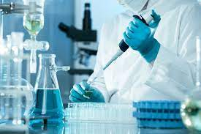
Technicien(ne) en laboratoire d’industrie agroalimentaire
Formation :
- Baccalauréat STL- Biotechnologies.
- BTS BioAnalyses et Contrôles (BiOAC) (1)
- BTS Bioqualité (BQAL) (2)

- Missions :
Le technicien supérieur en bioanalyses et contrôles contribue à l'élaboration, à la mise en œuvre et au suivi d'une production. Ces activités impliquent la manipulation de produits chimiques ou biologiques ainsi que l'utilisation d'appareils de laboratoire. Elles font appel aux techniques relevant des domaines de la biochimie, microbiologie, immunologie et biologie moléculaire ou cellulaire.
Les débouchés se situent principalement dans les laboratoires de contrôle, recherche, développement et production de l'industrie agroalimentaire, pharmaceutique et cosmétique.

Fiche ONISEP

- Missions :
Le titulaire de ce BTS participe au management de la qualité, de l'hygiène, de la sécurité et de l'environnement. Sa formation scientifique (mathématiques et physique-chimie) et technologique lui permet d'acquérir des compétences en management de la qualité, en bioexpertise et des connaissances sur les procédés de production, les conditions de leur réalisation, les mesures. A l'issue du BTS, le diplômé est en capacité de mettre en œuvre une démarche qualité, des outils, méthodes et actions de traçabilité ou correctives portant sur une production ou un service dédié à la santé ou aux soins du patient.
Fiche ONISEP

Document 01 : cliquer ici

Document 02
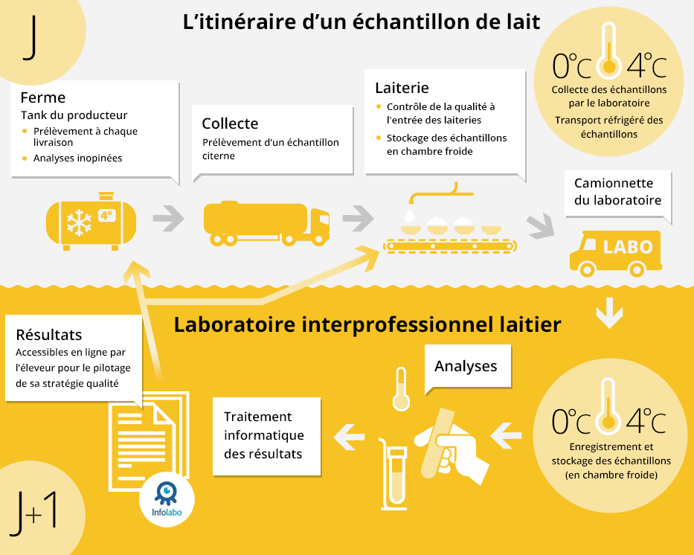

Document 03 : cliquer ici

Document 04
Réactif | Molécule mise  en évidence... | Procédure opératoire | Positif si... | Négatif si...
Liqueur de Fehling | Sucres réducteurs | Verser 10 gouttes de liqueur de Fehling dans le tube contenant le filtrat  Agiter le tube  Placer au bain-marie 3 min, à 80°C  Lire le résultat | Précipité rouge brique après chauffage | Reste bleue
Biuret | Protéines | Verser 10 gouttes de réactif de Biuret dans le tube contenant le filtrat  Lire le résultat | Apparition d’une coloration violette | Reste bleue
Oxalate d’ammonium | Calcium | Verser 2 gouttes d’oxalate d’ammonium dans le tube contenant le filtrat  Lire le résultat | Apparition d’un précipité blanc | Rien
Tube témoin (ne rien ajouter dans le tube autre que le filtrat)

